**Министерствообразования и науки Украины**

**Национальный горный университет**

Институтэлектроэнергетики

Факультет информационных технологий

**Кафедра ПЗКС**

Лабораторная работа № 3

**по дисциплине**

“ТЙМС ”

**ВЫПОЛНИЛ:**

студент группы Пиит-15-1

Сенькин Д. Р.

**ПРОВЕРИЛ:**

Козырь С. В.

**Днепр**

**2017**

**Условие задачи:**

**1.**

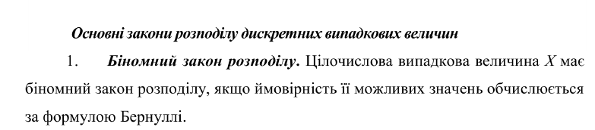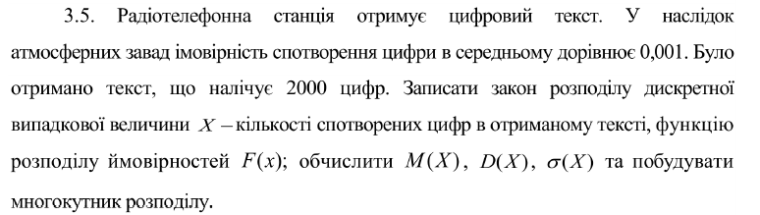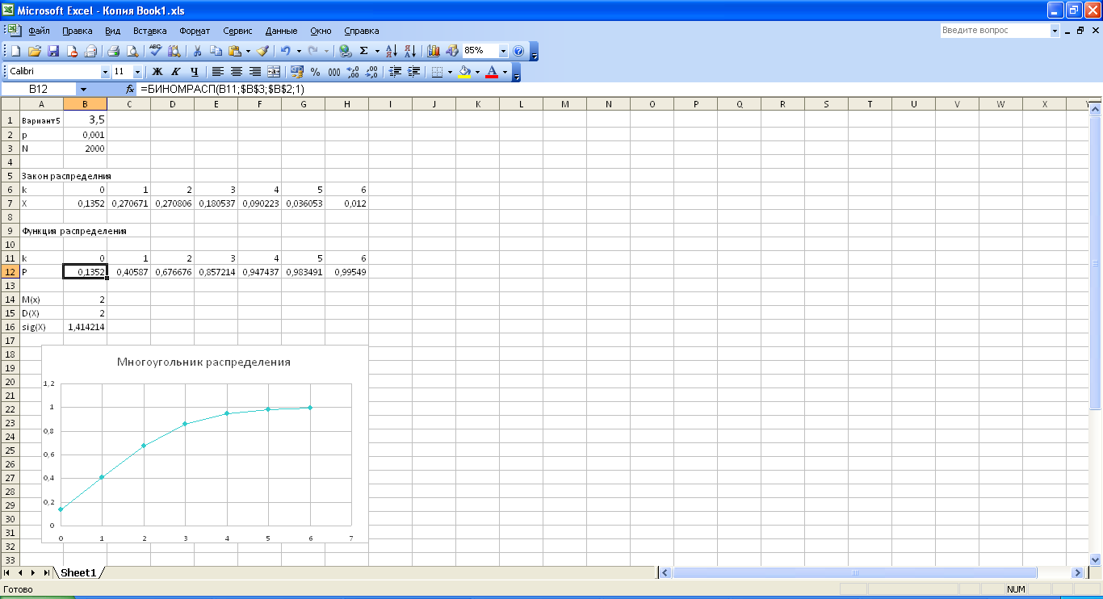

**2.**

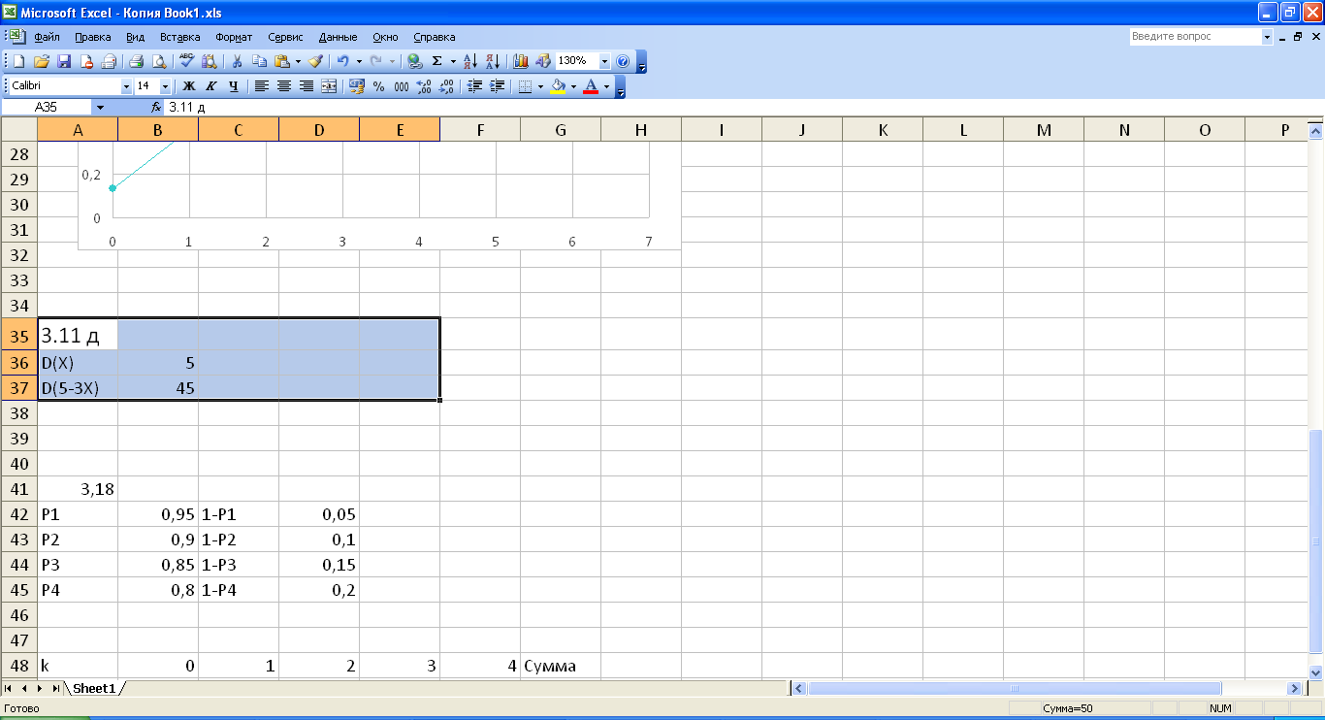

**3.**

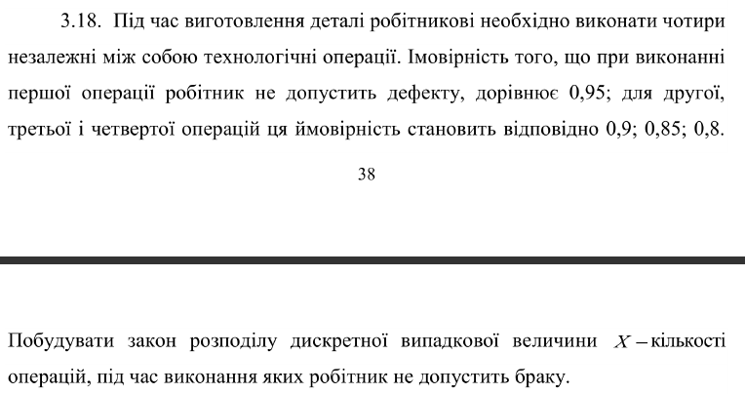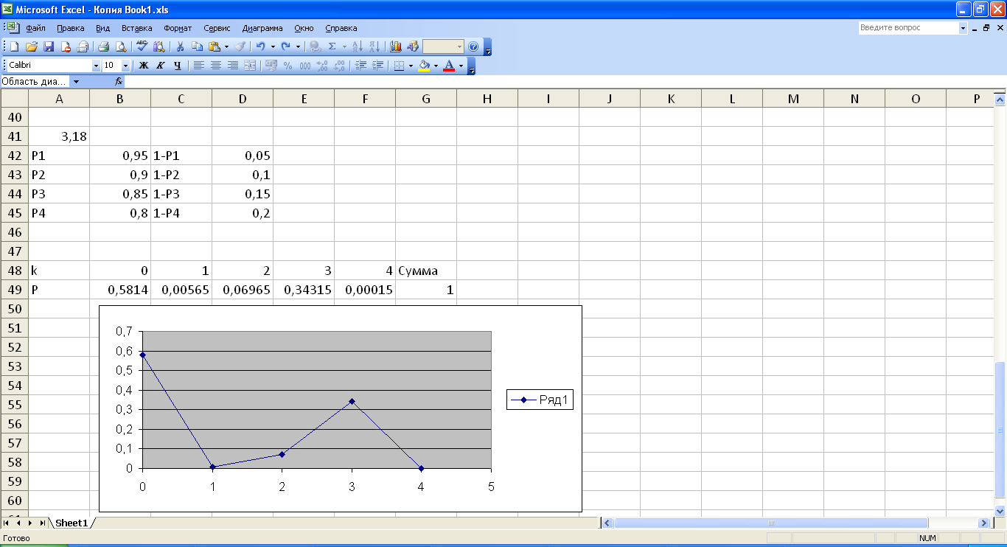

**Вывод: В задании 1 был использован биноминальный закон распределения (функция БИНОМРАСП в Office). Во 2 задании были использованы свойства дисперсии дискретной случайной величины. В 3 задании вероятность была посчитана с помощью функций ПРОИЗВ и СУММ.**